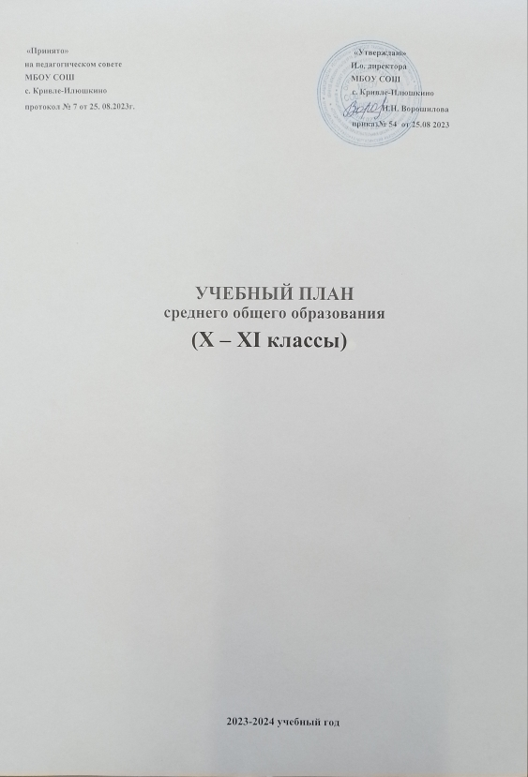

Пояснительная записка

III уровень — среднее общее образование (нормативный срок 2 года) — является завершающим этапом общеобразовательной подготовки, обеспечивающим освоение обучающимися общеобразовательных программ среднего общего образования, развитие устойчивых познавательных интересов и творческих способностей обучающегося, формирование навыков самостоятельной учебной деятельности на основе личностно - ориентированного обучения.
При составлении учебного плана ФГОС СОО в качестве нормативно-правовой основы использованы документы:
- Конституция Российской Федерации.
- Федеральный Закон РФ от 29.12.2012 г. № 273-ФЗ «Об образовании в Российской Федерации»;
- Федеральный закон "О внесении изменений в статьи 11 и 14 Федерального закона "Об образовании в Российской Федерации" от 03.08.2018 N 317-ФЗ;
- Распоряжение Правительства Российской Федерации от 07.09.2010 № 1507-р.
- Приказ Министерства просвещения Российской Федерации от 12 августа 2022 г. № 732 «О внесении изменений в федеральный государственный образовательный стандарт среднего общего образования», утвержденный приказом Министерства образования и науки Российской Федерации от 17 мая 2012 г. № 413» (зарегистрирован Минюстом России 12 сентября 2022 г., регистрационный № 70034)
- Федеральная образовательная программа среднего общего образования, утвержденным приказом Министерства просвещения Российской Федерации от 30 сентября 2022 г. N 874 (зарегистрирован Министерством юстиции Российской Федерации 2 ноября 2022 г., регистрационный N 70809).
- Письмо Министерства образования и науки Республики Башкортостан от 24.04.2023 № 01- 05/524 «Об изменении и дополнении к Информационно-методическому письму о введении федеральных государственных образовательных стандартов начального общего и основного общего образования, направленному письмом Министерства от 21 февраля 2022 года No04- 05/197 «О направлении методических рекомендаций»»
- Приложение к решению заседания Коллегии Министерства образования и науки Республики Башкортостан от 24.04.2023 «Методические рекомендации по разработке учебных планов общеобразовательными организациями Республики Башкортостан, реализующими образовательные программы начального общего, основного общего и среднего общего образования, с учетом региональных, национальных и этнокультурных особенностей Республики Башкортостан, в условиях введения федеральных основных общеобразовательных программ и реализации федеральных государственных образовательных стандартов общего образования»
- Санитарно - эпидемиологические правила и нормативы СанПиН 2.4.2.2821- 10 «Санитарно- эпидемиологические требования к условиям и организации обучения в общеобразовательных учреждениях», утвержденными Постановлением Главного государственного санитарного врача Российской Федерации от 29.12.2010 № 189 (с изменениями на 29.06.2011, 25.12.2013, 24.11.2015);
- Постановление от 28 сентября 2020 года № 28 СП 2.4.3648-20 «Санитарно- эпидемиологические требования к организациям воспитания и обучения, отдыха и оздоровления детей и молодежи»
- Основной образовательной программой среднего общего образования МБОУ СОШ с. Кривле-Илюшкино.

Цель учебного плана среднего общего образования:
-обновить содержание и структуру среднего общего образования в процессе модернизации образования, обеспечить новое качество обучения.
Задачи:

-предоставить возможность обучающимся получить за счет бюджетного финансирования полноценное среднее общее образование, соответствующее современным требованиям, позволяющее успешно продолжить образование в средних специальных или в высших учебных заведениях;
-создать условия для получения и усвоения, а также успешного применения обучающимися знаний, умений и навыков в соответствии с реализуемыми программами;
-сохранить психофизическое здоровье обучающихся;
-развить творческие способности и сотворческие принципы работы всех участников образовательного процесса;
-оптимизировать содержание и организацию образовательного процесса;
-повысить качество и результативность образовательного процесса и придать ему стабильную положительную тенденцию.
Образовательный процесс в школе осуществляется по базовому уровню. Соответственно выбираются учебные предметы и дополнительные предметы, курсы из предметных областей "Математика и информатика" и "Естественно-научные предметы".
Учебный план состоит из двух частей: обязательной части и части, формируемой участниками образовательных отношений.
Обязательная часть учебного плана определяет состав учебных предметов обязательных для всех имеющих по данной программе государственную аккредитацию образовательных организаций и предметов на углубленном уровне в соответствии с выбранным технологическим профилем обучения.
В учебном плане учебный предмет "Математика" (предметная область "Математика и информатика") представлен в виде трех учебных курсов: "Алгебра и начала математического анализа", "Геометрия", "Вероятность и статистика".
Часть учебного плана, формируемая участниками образовательных отношений, определяет время, отводимое на изучение содержания образования, обеспечивающего реализацию интересов и потребностей обучающихся, их родителей (законных представителей), педагогического коллектива, обеспечивает реализацию социального образовательного заказа и индивидуальное развитие обучающихся.
- При реализации учебного плана количество часов на физическую культуру составляет 2, третий час будет реализовываться МБОУ СОШ с. Кривле-Илюшкино за счет посещения обучающимися 1 часа внеурочно.
Промежуточная аттестация подразделяется на полугодовую, которая проводится по каждому учебному предмету по итогам полугодия, а также годовую промежуточную аттестацию, которая проводится по каждому учебному предмету по итогам учебного года.
Сроки проведения промежуточной аттестации - в соответствии с календарным учебным графиком. Промежуточная аттестация обучающихся проводится в форме комплексной контрольной работы, итоговой контрольной работы, административной контрольной работы, письменных и устных экзаменов, тестирования, защиты индивидуального/группового проекта.
В случаях, предусмотренных образовательной программой, в качестве результатов промежуточной аттестации могут быть зачтены выполнение тех или иных заданий, проектов в ходе образовательной деятельности, результаты участия в олимпиадах, конкурсах, конференциях, иных подобных мероприятиях.
Годовая промежуточная аттестация проводится на основе результатов полугодовых промежуточных аттестаций. Годовая оценка выставляется как среднее арифметическое полугодовых отметок.

Учебный план
на 2023 – 2024 учебный год для обучающихся 10-11 классов

Предметная область | Учебный предмет | 5-ти дневная неделя
Предметная область | Учебный предмет | Количество часов в неделю
Предметная область | Учебный предмет | 10 класс | 11 класс
Обязательная часть
Русский язык и литература | Русский язык | 3 | 3
Русский язык и литература | Литература | 3 | 3
Родной язык и родная литература | Родной язык | 1 | 1
Родной язык и родная литература | Литература | 1 | 1
Иностранные языки | Иностранный язык | 3 | 3
Математика и информатика | Алгебра и начала математического анализа | 2 | 3
Математика и информатика | Геометрия | 1 | 2
Математика и информатика | Вероятность и статистика | 1 | 1
Математика и информатика | Информатика | 1 | 1
Естественно-научные предметы | Физика | 2 | 2
Естественно-научные предметы | Химия | 2 | 2
Естественно-научные предметы | Биология | 2 | 2
Общественно-научные | История | 2 | 2
предметы | Обществознание | 2 | 2
предметы | География | 1 | 1
Физическая культура, основы безопасности жизнедеятельности | Физическая культура | 2 | 2
Физическая культура, основы безопасности жизнедеятельности | Основы безопасности жизнедеятельности | 1 | 1
ИТОГО |  | 34 | 34
Учебные недели |  | 34 | 34
Всего часов |  | 34 | 34
Максимально допустимая недельная нагрузка в соответствии с действующими санитарными правилами и нормами |  | 34 | 34
Общая допустимая нагрузка за период обучения в 10 - 11-х классах в соответствии с действующими санитарными правилами и нормами в часах, итого |  | 2312

Реализация плана внеурочной деятельности предусматривает в течение года неравномерное распределение нагрузки. Так, при подготовке коллективных дел (в рамках инициативы ученических сообществ) и воспитательных мероприятий за 1 - 2 недели используется значительно больший объем времени, чем в иные периоды (между образовательными событиями). Общий объем внеурочной деятельности не превышает 10 часов в неделю.
Один час в неделю отводится на внеурочное занятие "Разговоры о важном". Внеурочные занятия "Разговоры о важном" направлены на развитие ценностного отношения обучающихся к своей родине - России, населяющим ее людям, ее уникальной истории, богатой природе и великой культуре. Внеурочные занятия "Разговоры о важном" должны быть направлены на формирование соответствующей внутренней позиции личности обучающегося, необходимой ему для конструктивного и ответственного поведения в обществе. Основной формат внеурочных занятий "Разговоры о важном" - разговор и (или) беседа с обучающимися. Основные темы занятий связаны с важнейшими аспектами жизни человека в современной России: знанием родной истории и пониманием сложностей современного мира, техническим прогрессом и сохранением природы, ориентацией в мировой художественной культуре и повседневной культуре поведения, доброжелательным отношением к окружающим и ответственным отношением к собственным поступкам.

- занятий, направленные на удовлетворение профориентационных интересов и потребностей обучающихся (профориентационные беседы, деловые игры, квесты, решение кейсов, изучение специализированных цифровых ресурсов, профессиональные пробы, моделирующие профессиональную деятельность, экскурсии, посещение ярмарок профессий и профориентационных парков) «Россия – мои горизонты» -1 час в неделю;
- Также дополнительные часы по предметам «Математика», «Русский язык» и «Обществознание», для более подготовки к экзаменам, в 11 класса по 1 часу в неделю.

Формы промежуточной аттестации
Учебный план определяет формы проведения промежуточной аттестации в соответствии с
«Положением о текущем контроле и промежуточной аттестации» МБОУ СОШ с. Кривле- Илюшкино.
Объем времени, отведенного на промежуточную аттестацию обучающихся, определяется рабочими программами учебных предметов, учебных и внеурочных курсов, учебных модулей и календарным учебным графиком среднего общего образования. Формы промежуточной аттестации учебных предметов, учебных и внеурочных курсов, учебных модулей представлены в таблице:

Оценочные процедуры на уровне среднего общего образования

Предмет | Периодичность промежуточной аттестации | Форма промежуточной аттестации
Русский язык | Один раз в полугодие | I, II - Тестирование
Литература | Один раз в полугодие | - -Сочинение  - - Тестирование
Иностранный язык | Один раз в полугодие | I, II - Тестирование
Математика | Один раз в полугодие | I - Контрольная работа II- Тестирование
Информатика и ИКТ | Один раз в полугодие | I, II - Тестирование
История | Один раз в полугодие | I, II - Тестирование
Обществознание | Один раз в полугодие | I, II – Тестирование
География | Один раз в полугодие | I, II - Тестирование
Биология | Один раз в полугодие | I ,II - Тестирование
Физика | Один раз в полугодие | - - Контрольная работа  - - Тестирование
Химия | Один раз в полугодие | I, II - Тестирование
Физическая культура | Один раз в полугодие | I, II - Сдача нормативов
ОБЖ | Один раз в полугодие | I, II - Собеседование

